ARONAS PAGASTA
Novembris 2018
Informatīvais izdevums

Lai Latvijas Simtgade iedvesmo
Kas ir Latvija?... valsts, mūsu zeme? Tie vispirms esam mēs paši, katrs no mums un visi kopā. Tie ir cilvēki no maza bērniņa līdz sirmgalvim, kuri šeit dzīvo, veido ģimenes, audzina bērnus, būvē mājas, kopj mūsu laukus un mežus, rotā un kopj savas sētas. Jūtas piederīgi savam pagastam, novadam, valstij. Ikvienam no mums ir dota iespēja veidot Latviju tādu, kādu vēlamies to redzēt, un tādu to redzēs arī citi.
Aronas pagasta ļaudis, domubiedri, viesi, draugi, -mums ir kaut kas kopīgs, kas mūs vieno un ko sajūtam bez vārdiem. Ar skatiem, ar smaidu, ar lepnumu. Tā ir mūsu zeme, mūsu Latvija.
Dzīvosim, strādāsim, iegūsim labu izglītību, būsim godīgi pret sevi un citiem.
Lai katrā no Jums svētku gaisma iededz piederību, lepnumu, pateicību šai zemei !
Sirsnīgi sveicu Latvijas valsts 100 gadu dzimšanas dienā!

Aronas pagasta pārvaldes vadītājs: Andrejs Piekalns

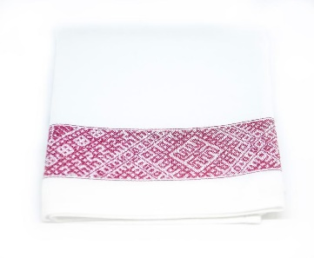
Tu esi un būsi savā zemē,
Savā tautā un dzimtā tik stiprs un stipra,
Cik stipras un dziļas būs tavas saknes.
Cik liela būs tava griba un pārliecība
Savu dzimto zemi , savu novadu un valodu
Sargāt, mīlēt un turēt godā.
/V. Kokle Līviņa/
Laiks paskrējis nemanot...un kā katru gadu atsteidzies novembris, šogad atnesot Latvijai zīmīgus 100 gadus. Vēlos, lai katrs savā sirdī pārdomā , kas man ir Latvija? Ko maniem senčiem tā nozīmēja? Skatoties apkārt, plašajās koku galotnēs, vērojot debesu velvē mākoņus plūstam. Atmiņu kamolā raisās domas par bērnību, tradīcijām, mīlestību uz dabu, par to laiku, kad darbs nogurdināja līdz spēku izsīkumam. Bet tajā pat laikā nedzirdēju, man nav laika!es nevaru!es nemāku! Gribu novēlēt, lai pāri ikdienas grūtumam, neveiksmēm,raizēm redzam Latvijas brīnišķo dabu, vēsturi, stipro gribu.Pāri strīdiem,mantai un naudai saskatīt savu līdzcilvēku silto smaidu, sajust glāstu un apzināties, ka tevi kāds gaida.Lai katram šajos svētkos raisās atmiņu kamoliņš, par mūsu senču loloto Latviju!
Daudz laimes dzimšanas dienā Latvija!
Laura Zariņa

18.novembrī pulksten 15:00
Lauteres kultūras namā
LATVIJAS SIMTGADEI
veltīts
SVINĪGS SARĪKOJUMS
Koncertā piedalās bērnudārza ,,Sprīdītis”
un Kusas pamatskolas audzēkņi,
pagasta pašdarbības kolektīvi.

Ieeja bez maksas.

Transports: plkst. 14:15 no Zelgauskas;
plkst.14:30 Kusā no laukuma pie sporta zāles.

,,Ar Latvijas vārdu sirdī,
Ar gudru padomu,
Ar darba tikumu
Mums kopā būt.”

No latviešu zemes cēlušies un ar to izauguši, viņi tic, ka nekur darbs nebūs tik svētīgs, nedz maize tik sātīga kā savā Tēvu zemē.
Viņi saimnieko kopš Latvijas valstiskuma atjaunošanas laika – drosmīgi un neatlaidīgi. Ar mīlestību pret savu zemi un iedvesmojot līdzcilvēkus.

Pateicības 18. novembra svinīgajā sarīkojumā, kas veltīts, Latvijas simtgadei, saņems:
- Zariņu ģim.– z/s ,,Avotiņi”;
- Ineses Kļaviņas ģim. – z/s ,,Jaunlīci”;
- Jāņa Starča un Daigas Pūces ģim. – z/s ,,Kalna Putni”;
- Ārentu ģim. – z/s ,,Beitāni”;
- Rutas Cīrules ģim. – z/s ,,Liepkalni”;
- Nagļu ģim. – z/s ,,Bikas”;
- Saliņu ģim. – z/s ,,Lazdukalns”;
- Kruglovu ģim. – z/s ,,Glemži”;
- Liepiņu ģim. – z/s ,,Zemgaļi”;
- Ineta Riemere- z/s ,,Skujieši”;
- Ainas Kļaviņas un Raita Gudeļonoka ģim. – z/s ,,Ķeirenes”;
- Andra Avotiņa ģim.- z/s ,,Jaunandrāni”.
Projekta “Veselības veicināšanas un slimību profilakses pasākumu īstenošana Madonas novada iedzīvotājiem”
Nr. 9.2.4.2/16/I/092 ietvaros tiks rīkota otrā Veselības nedēļa Aronas pagastā no 28. novembra – 1. decembrim.
28. novembrī
18 00 – 20 00 | „MC 1.stāvs” telpās viesosies pārtikas tehnoloģe un godu saimniece Antra Gotlaufa – vadīs veselīga uztura meistarklasi. Rādīs kā ātri un ērti var pagatavot dažādus veselīgus ēdienus.
29.novembrī
18 00 – 19 00 | „MC 1.stāvs” telpās viesosies un lekciju „Sirds un smadzeņu veselības saikne” vadīs sertificēta neiroloģe Inese Irbe.
1.decembrī
10. 00 – 11. 00 | Sporta zālē 2. stāvā lekcija  „Kāpēc kustība ir visa pamatā?” sertificēta fizioterapeite Krista Kupča.
11. 00 – 16. 00 | Volejbola sacensības sievietēm. Šoreiz izloze notiks jaunā formātā no atnākušo dalībnieku skaita. Nāc un ņem līdzi draudzeni, lai kopā var spēlēt volejbolu!
11. 00 – 16. 00 | Galda tenisa sacensības vīriešiem. Pieteikšanās sporta zāles 2. stāvā uzreiz pēc lekcijas. Obligāti maiņas apavi. Izspēles kārtība un izloze sacensību sākumā.
11. 00 – 14. 00 | Profilaktiskie medicīniskie mērījumi – konsultēs ārsta palīdze Līga Zvirgzdiņa (būs iespēja noteikt augumu un svaru, izmērīt asinspiedienu, noteikt plaušu lielumu, kā arī būs pieejams noteikt cukurlīmeni ar stripiem).
11. 30 – 16. 00 | Veselību veicinošās aktivitātes “Bumbiņa mērķī”, “Lielās plaušas” un “Veiklās rokas” – individuālās aktivitātes, tiks atsevišķi vērtēti vīrieši un sievietes. Šos uzdevumus varēs izpildīt arī bērni
16. 00 | Apbalvošana
Projekta ietvaros pasākumi notiek bez maksas. Pasākuma laikā tiks uzņemti foto projekta vajadzībām, katram dalībniekam būs jāaizpilda projekta anketa. Aicinām visus pagasta iedzīvotājus, esiet atsaucīgi un izmantojiet dotās iespējas! 8. decembrī plānojas florbola turnīrs, precīzs laiks nav zināms, drīzumā tas tiks precizēts.
Visiem novēlu izbaudīt Latvijas Simtgades svētkus, nopūst par Latviju 100 svecītes tortē .Lai visiem izdevušies šie sarkanbaltsarkanie svētki!
Aronas pagasta sporta organizators Vents Ikaunieks.


Mīļais lasītāj! ,,Aronas Pagasta Vēstis” un informatīvo izdevumu ir iespēja lasīt
arī interneta mājaslapā:
www.aronaspagasts.lv



Projekta “Veselības veicināšanas un slimību profilakses pasākumu īstenošana Madonas novada iedzīvotājiem” Nr. 9.2.4.2/16/I/092 ietvaros tiks rīkota otrā Veselības nedēļa Aronas pagastā no 28. novembra – 1. decembrim.
28. novembrī
18 00 – 20 00 | „MC 1.stāvs” telpās viesosies pārtikas tehnoloģe un godu saimniece Antra Gotlaufa – vadīs veselīga uztura meistarklasi. Rādīs kā ātri un ērti var pagatavot dažādus veselīgus ēdienus.
29.novembrī
18 00 – 19 00 | „MC 1.stāvs” telpās viesosies un lekciju „Sirds un smadzeņu veselības saikne” vadīs sertificēta neiroloģe Inese Irbe.
1.decembrī
10. 00 – 11. 00 | Sporta zālē 2. stāvā lekcija  „Kāpēc kustība ir visa pamatā?” sertificēta fizioterapeite Krista Kupča.
11. 00 – 16. 00 | Volejbola sacensības sievietēm. Šoreiz izloze notiks jaunā formātā no atnākušo dalībnieku skaita. Nāc un ņem līdzi draudzeni, lai kopā var spēlēt volejbolu!
11. 00 – 16. 00 | Galda tenisa sacensības vīriešiem. Pieteikšanās sporta zāles 2. stāvā uzreiz pēc lekcijas. Obligāti maiņas apavi. Izspēles kārtība un izloze sacensību sākumā.
11. 00 – 14. 00 | Profilaktiskie medicīniskie mērījumi – konsultēs ārsta palīdze Līga Zvirgzdiņa (būs iespēja noteikt augumu un svaru, izmērīt asinspiedienu, noteikt plaušu lielumu, kā arī būs pieejams noteikt cukurlīmeni ar stripiem).
11. 30 – 16. 00 | Veselību veicinošās aktivitātes “Bumbiņa mērķī”, “Lielās plaušas” un “Veiklās rokas” – individuālās aktivitātes, tiks atsevišķi vērtēti vīrieši un sievietes. Šos uzdevumus varēs izpildīt arī bērni
16. 00 | Apbalvošana
Projekta ietvaros pasākumi notiek bez maksas to laikā tiks uzņemti foto projekta vajadzībām, katram dalībniekam būs nepieciešams aizpildīt projekta anketu. Aicināti visi pagasta iedzīvotāji, esiet atsaucīgi un izmantojiet doto iespēju! 22. decembrī plānojas florbola turnīrs,laiku drīzumā precizēsim.
Visiem novēlu izbaudīt Latvijas Simtgades svētkus, nopūst par Latviju 100 svecītes tortē .Lai visiem izdevušies šie sarkanbaltsarkanie svētki!
Aronas pagasta sporta organizators Vents Ikaunieks.

Latvijas simtgadi
Skolā atzīmēsim piektdien, 16.novembrī. Plkst.9.00 pulcēsimies skolas aktu zālē uz patriotisko dziesmu koncertu. Katra klase uzstāsies ar kādu iepriekš sagatavotu dziesmu.Pēc tam zālē turpināsies izzinošs konkurss- viktorīna "Vai tu pazīsti Latviju?", taču pakāpeniski klases kopā ar audzinātājiem dosies arī ceļojumā pa Latvijas simtgades laika līniju. Pirmā to uzsāks 1./3. klase. Ik pēc 10 minūtēm iesaistīsies nākošās klases. Tā kā laika līnija atbilstoši klašu skaitam būs sadalīta 7 posmos, tad katrai klasei būs jāatzīmējas septiņās dažādās vietās skolas ēkā. Katrā no šīm vietām skolēniem būs jāiepazīst kāds periods Latvijas vēsturē un jāveic ar to saistīts uzdevums. Tās klases, kuras pabeigs ceļojumu, pakāpeniski atkal atgriezīsies zālē un iesaistīsies viktorīnā. Plānojam to izdarīt līdz pusdienām. Pēcpusdienā, plkst. 13.00, skolas sporta zālē notiks tradicionālā klašu ierindas skate. Pēc tam sekos pārtraukums aktivitātēs un brīvais laiks līdz plkst.16.00, kad sāksies lāpu gājiens pa Kusas ielām līdz galapunktam- piemiņas laukumam un akmenim. Visas šīs dienas norises būs atvērtas skatītājiem, līdzjutējiem un dalībniekiem no malas- vecākiem, bijušajiem audzēkņiem, draugiem, radiem un citiem cilvēkiem. Visi mīļi aicināti piedalīties! Skolas telpās būs izvietotas arī dažādas 100 lietu kolekcijas, kuras tāpat kā simtgades laika līnijas materiālus varēs skatīties arī nākošajā nedēļā pēc valsts svētkiem.

A.Sārs, Kusas pamatskolas direktors


No 13. līdz 26.novembrim Lauteres kultūras nama foajē apskatāma
biedrības ,,ARONAS PĪLĀDZIS” projekta
,,Rakstu rakstiem izrakstīju”laikā tapušo darbu izstāde
,,Šķiries, mans audekliņis, kā skrīvera grāmatiņa”.



Policija Informē:


Cerējām uz pagasta iedzīvotāju aktivitāti un gaidījām ierosinājumus pateicību pasniegšanai, sagaidot Latvijas simtgadi, bet savus ierosinājumus iesniedza tikai viens iedzīvotājs, labus vārdus veltot Inai Cimerei un Laimai Vanagai. Paldies iesūtītājam par atsaucību! Inai un Laimai paldies par darbu un aktīvu sabiedriskās dzīves veicināšanu Aronas pagastā.



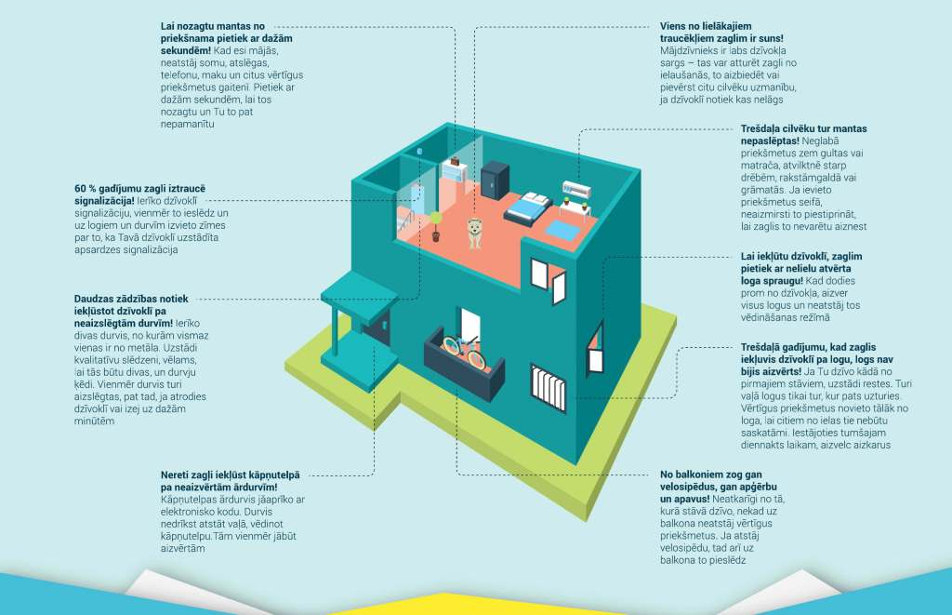

Kas zog?   Zādzību veicēji var būt dažāda  vecuma, tautības, ādas krāsas un sociālā  slāņa personas  Lai veiktu izpēti, zaglis var uzdoties  par kāda uzņēmuma darbinieku.  Dzīvoklī ielaižot svešinieku, esi piesardzīgs  — noslēp vērtīgus priekšmetus  un neizpaud personisko informāciju! | Kā zog?   Zagļi dzīvoklī iekļūst pa durvīm,  balkonu vai logiem, kas nereti  ir atstāti vaļā   Zagļi apstaigā kāpņutelpas,  paraustot durvju rokturus, lai pārbaudītu,  kuras durvis ir atstātas vaļā   Ne vienmēr zaglis mājoklī  iekļūst pa atvērtām durvīm, nereti tās tiek arī uzlauztas. Vienkāršas un neizturīgas durvju slēdzenes atlaušana prasa tikai dažas sekundes. | Ko zog?   Zādzība neaizņem vairāk par  10 minūtēm, tādēļ zagļi zog visu,  ko var ātri aiznest un realizēt, —  juvelierizstrādājumus, naudu un  dažādas elektroniskās iekārtas   Atceries — ja vērtīgas lietas  turi seifā, neaizmirsti seifu nostiprināt tā, lai zaglis nevarētu to aiznest | IEGAUMĒ!  Ilgstošas prombūtnes laikā  palūdz uzticamam kaimiņam pieskatīt  dzīvokli un nepieciešamības  gadījumā ziņot par aizdomīgām  situācijām!

ARONAS PAGASTA INFORMATĪVO IZDEVUMU VEIDOJA:
Laura Zariņa, Rudīte Prikule.
Par rakstu saturu un precizitāti atbild raksta autors.
Epasts:aronasvestis@inbox.lv
Adrese:Aronas pagasta pārvalde,Kusa,Meliatoru iela3,Madonas novads, LV-4847 www.aronaspagasts.lv

